La Universidad Tecnológica de Pereira da respuesta a las inquietudes presentadas por los proveedores.
- ITEM 1.
SUBITEM 1
EQUIPO SOLICITADO: Osciloscopio Análogo Marca: GW Instek Referencia: GOS-620.
ALTERNATIVA: Osciloscopio Análogo Marca MCP: CQ-640C
- 40MHz Ancho de Banda.
- 2 Canales.
- Voltaje de entrada máximo 400V.
- Alta sensibilidad 5mV~5V /div.
- Sistema de Barrido: A.
- Sincronización XY-TV.
- Función ALT, MAG.
- Magnifier X10.
- Sweep Time 100nS-50mS/Div.
- Operating Mode CH1-CH2 DUAL (ALT/CHOP) ADD CH2 INV.
- Tiempo máximo de barrido 20nS / Div.

RESPUESTA: No se acepta. Las ofertas deben coincidir de manera exacta con la marca y el modelo solicitado dado que han mostrado a lo largo del tiempo un excelente desempeño y amplia robustez frente a las condiciones agrestes que impone el uso diario de los equipos por parte de docentes y estudiantes.

- ITEM 4.
SUBITEM 1.

EQUIPO SOLICITADO: FUENTE DE ALIMENTACIÓN DC TRES CANALES INSTEK-GPE-3323.

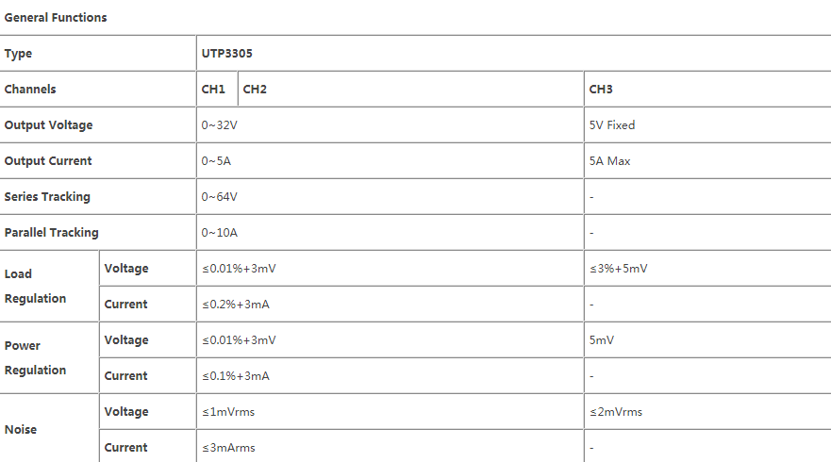
ALTERNATIVA A PRESENTAR POR HI-TECH AUTOMATIZACIÓN S.A.: Fuente de Alimentación de 3 canales Marca UNI-T: UTP-3305

RESPUESTA: No se acepta. Las ofertas deben coincidir de manera exacta con la marca y el modelo solicitado dado que han mostrado a lo largo del tiempo un excelente desempeño y amplia robustez frente a las condiciones agrestes que impone el uso diario de los equipos por parte de docentes y estudiantes.

- ITEM 4.
SUBITEM 2.

EQUIPO SOLICITADO: GENERADOR DE SEÑALES 0.1Hz - 25MHz INSTEK-AFG-2025

ALTERNATIVA A PRESENTAR POR HI-TECH AUTOMATIZACIÓN S.A.:
Generador de señales 25MHz Marca UNI-T: UTG2025A
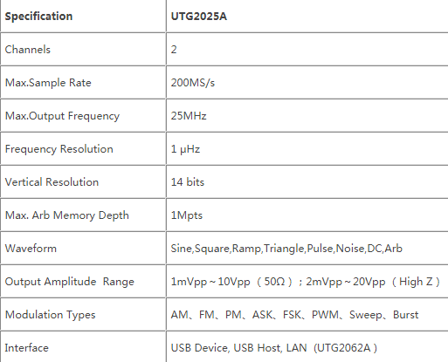
RESPUESTA: No se acepta. Las ofertas deben coincidir de manera exacta con la marca y el modelo solicitado dado que han mostrado a lo largo del tiempo un excelente desempeño y amplia robustez frente a las condiciones agrestes que impone el uso diario de los equipos por parte de docentes y estudiantes.

- ITEM 4.
SUBITEM 3.

EQUIPO SOLICITADO: OSCILOSCOPIO DIGITAL 100 MHz, DOS CANALES 1GS/s INSTEK- GDS-1102AU.

ALTERNATIVA A PRESENTAR POR HI-TECH AUTOMATIZACIÓN S.A.:
Osciloscopio Digital 100 MHz Marca UNI-T: UTD2102CEX
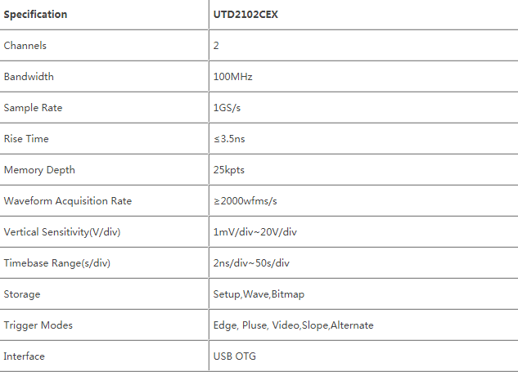

RESPUESTA: No se acepta. Las ofertas deben coincidir de manera exacta con la marca y el modelo solicitado dado que han mostrado a lo largo del tiempo un excelente desempeño y amplia robustez frente a las condiciones agrestes que impone el uso diario de los equipos por parte de docentes y estudiantes.

- ITEM 4.
SUBITEM 4.

EQUIPO SOLICITADO: MULTIMETRO DIGITAL 6000 Count w/RS232 INSTEK-GDM-360.

ALTERNATIVA A PRESENTAR POR HI-TECH AUTOMATIZACIÓN S.A.: Multimetro Digital 6000 cuentas Marca UNI-T: UT61D
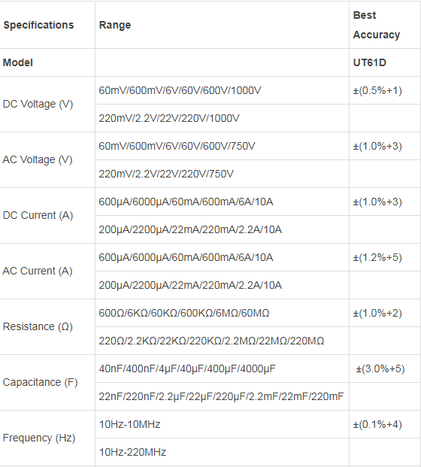

RESPUESTA: No se acepta. Las ofertas deben coincidir de manera exacta con la marca y el modelo solicitado dado que han mostrado a lo largo del tiempo un excelente desempeño y amplia robustez frente a las condiciones agrestes que impone el uso diario de los equipos por parte de docentes y estudiantes.

- ITEM 4.
SUBITEM 5.

EQUIPO SOLICITADO: SONDA OSCILOSCOPIO 100MHz INSTEK-GTP-100A-4.

ALTERNATIVA A PRESENTAR POR HI-TECH AUTOMATIZACIÓN S.A.: Sonda de Osciloscopio 100Mhz Marca UNI-T: UT-P04
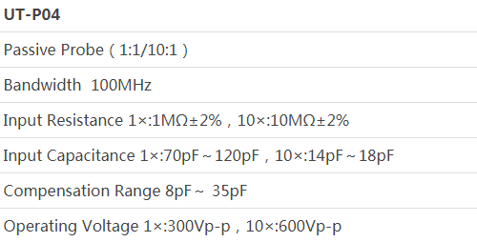

RESPUESTA: No se acepta. Las ofertas deben coincidir de manera exacta con la marca y el modelo solicitado dado que han mostrado a lo largo del tiempo un excelente desempeño y amplia robustez frente a las condiciones agrestes que impone el uso diario de los equipos por parte de docentes y estudiantes.

- ITEM 6 TECNOLOGÍA ELECTRICA:

SUBITEM 3: FUENTE DE PODER DC TRIPLE CON DISPLAY
Se solicita respetuosamente brindar mayor información acerca de las capacidades nominales en tensión y corriente de cada uno de los canales asociados a esta fuente. Adicionalmente eliminar las especificaciones relacionadas con características físicas tales como DIMENSIONES, ya que al permitir la oferta de equipos similares con datos exactos de las dimensiones obligarían a todos los oferentes a participar con una sola marca.
Respuesta:
- 100 mV y 10mA Resolución
- Tres voltajes fijos a seleccionar (2.5 V/3.3 V/5 V, 3A)
- Regulación de línea: cv≤1×10 -4 + 3mV cc≤2×10 -3 +3mA fijo: ≤ 15mV
- Regulación de la carga: cv≤1×10 -4 +3mV (I≤3a) CC≤2×10 -3 +3mA (I≤3A) CV≤2×10 -4 +5mV (I≤3A) CC≤2×10 -3 +3mA (I≤3A) Fijo: ≤ 15mV
- Rizado y ruido: CV ≤ 1.0mV rms (I≤3A) CC≤3mA RMS (I≤3A) CV≤2. mV RMS (I≤3A) CC≤6mA RMS (I≤3A) Fijo: ≤2mV RMS
- Tiempo de respuesta: ≤ 100μS (50% de carga, Min actual: 0.5A)
-Display Precisión: voltímetro ± (0.2% lectura + 3 dígitos) (0 ~ 9.99 V) ± (0.5% lectura + 2 dígitos) (10 ~ 30 V) Amperimetro± (0.5% lectura + 3 dígitos)
-Voltaje de entrada: 110 ~ 127vac±10%, 220 ~ 240vac±10%, conmutable

- SUBITEM 6: KIT DE PROTECCIONES ELÉCTRICAS
Solicitamos respetuosamente especificar el contenido del kit nombrado ya que en la especificación del ítem hay una descripción que no se relaciona con el nombre de éste.
Respuesta:
KIT DE PROTECCIONES ELÉCTRICAS PARA BAJA TENSIÓN CATEGORIAS I, II, III. INCLUYE:
-SUPRESOR DE PICOS MONOFÁSICO 40KA/FASE 120V-REF: PT-RD-040120V30
-SUPRESOR DE PICOS TRIFÁSICO 100KAE 120V/208V-REF: ADSX1F100120W
-SUPRESOR DE PICOS TRIFÁSICO 50KAE 120V/208V-REF: ADSX1F050120W
-INTERRUPTOR DIFERENCIAL 2*25A cantidad 3
-INTERRUPTOR DIFERENCIAL 2* cantidad 3
Ver ANEXO 1 MODIFICADO

- Por medio de la presente, nos permitimos respetuosamente solicitar que el certificado de distribución no sea requisito para los subítems 7, 8, 12, 13, 14, 15, 16, 17, 18 y 19 del Ítem 4 Ingeniería Física, teniendo en cuenta que se trata de componentes electrónicos muy comerciales y fáciles de adquirir.

RESPUESTA: Se acepta. Para los Subítems 7, 8, 12, 13, 14, 15, 16, 17, 18 y 19: No es requisito presentar certificado de distribución.

- ¿Es requisito ofertar la totalidad de los ítems o se puede ofertar algunos de ellos?
R/. Se puede ofertar por subítem.

11. ÍTEM 1 CIENCIAS BÁSICAS - FÍSICA
1. En el Subítem 1, Osciloscopio, se menciona "Marca GW Instek". Con el fin de dar pluralidad en la participación del presente proceso, se solicita respetuosamente no sesgar los requerimientos de las especificaciones técnicas a marcas específicas como en este caso GW Instek y permitir la recepción de otras marcas y productos de igual o mejor calidad, así mismo, solicitamos se considere un voltaje en los canales 1 y 2 de 30V a 0-3A ya que con estos rangos se puede obtener la misma resolución por canal de lo que se está solicitando

RESPUESTA: No se acepta. Las ofertas deben coincidir de manera exacta con la marca y el modelo solicitado dado que han mostrado a lo largo del tiempo un excelente desempeño y amplia robustez frente a las condiciones agrestes que impone el uso diario de los equipos por parte de docentes y estudiantes.

  - ÍTEM 4 - INGENIERÍA FÍSICA
- En el Subítem 1, fuente de alimentación DC tres canales, se menciona "Marca INSTEK..."Con el fin de dar pluralidad en la participación del presente proceso, se solicita respetuosamente no sesgar los requerimientos de las especificaciones técnicas a marcas específicas como en este caso Insteky permitir la recepción de otras marcas y productos de igual o mejor calidad, así mismo, solicitamos se considere un osciloscopio digital para obtener una mejor vista y características de las señales en medición.

RESPUESTA: No se acepta. Las ofertas deben coincidir de manera exacta con la marca y el modelo solicitado dado que han mostrado a lo largo del tiempo un excelente desempeño y amplia robustez frente a las condiciones agrestes que impone el uso diario de los equipos por parte de docentes y estudiantes.

- En el Subítem 3, osciloscopio digital 100 mhz, dos canales lgs/s (garantía limitada de por
vida) se menciona "Marca INSTEK..."Con el fin de dar pluralidad en la participación del
presente proceso, se solicita respetuosamente no sesgar los requerimientos de las
especificaciones técnicas a marcas específicas como en este caso Instek y permitir la
recepción de otras marcas y productos de igual o mejor calidad, así mismo, solicitamos se considere que la garantía no sea limitada de por vida, ya que es una f\j|-j-: 830.065.750-6
condición poco factible para cualquier proponente.

RESPUESTA: No se acepta. Las ofertas deben coincidir de manera exacta con la marca y el modelo solicitado dado que han mostrado a lo largo del tiempo un excelente desempeño y amplia robustez frente a las condiciones agrestes que impone el uso diario de los equipos por parte de docentes y estudiantes.

- En el Subítem 4, MULTIMETRO DIGITAL 6000 Count w/RS232 se menciona "Marca INSTEK..."Con el fin de dar pluralidad en la participación del presente proceso, se solicita respetuosamente no sesgar los requerimientos de las especificaciones técnicas a marcas específicas como en este caso Instek y permitir la recepción de otras marcas y productos de igual o mejor calidad.
RESPUESTA: No se acepta. Las ofertas deben coincidir de manera exacta con la marca y el modelo solicitado dado que han mostrado a lo largo del tiempo un excelente desempeño y amplia robustez frente a las condiciones agrestes que impone el uso diario de los equipos por parte de docentes y estudiantes.

Para recordar:
- Se recomienda a los participantes, ser muy cuidadosos con la presentación de todos los documentos exigidos y demás condiciones de la invitación.
- Deben ser puntuales con el cronograma propuesto.
- Se recomienda leer detenidamente las condiciones de la Invitación, cuyas cláusulas son de estricto cumplimiento, así como el contenido de la presente ADENDA.
- Se recomienda además, consultar permanentemente la Página Web de la Universidad, hasta el día de cierre de la Invitación a cotizar a efecto de verificar cualquier información o modificación adicional

